Ukáž čo je v tebe !!!
(týždenné úlohy 1.4. – 9.4.)
- Úloha – Ja som krajčír
Navrhni a urob ochranné rúško pre svoju najobľúbenejšiu hračku. Môžeš sa inšpirovať aj videom s Mirom Jarošom https://www.youtube.com/watch?v=_CGnFn5QF-U
Sfoť svoju hračku aj s rúškom a pošli nám fotku. Rúško si odlož aby si ho potom mohol priniesť do školy.
- Úloha – Rozprávka o ochrannom rúšku
Vymysli krátku rozprávku o ochrannom rúšku a urob leporelo. Do leporela nakresliť aj obrázky. Môžeš poprosiť aj rodičov aby ti pomohli. Potom ju sfoť, fotku pošli a leporelo si dobre odlož, aby si ho potom mohol priniesť do školy.
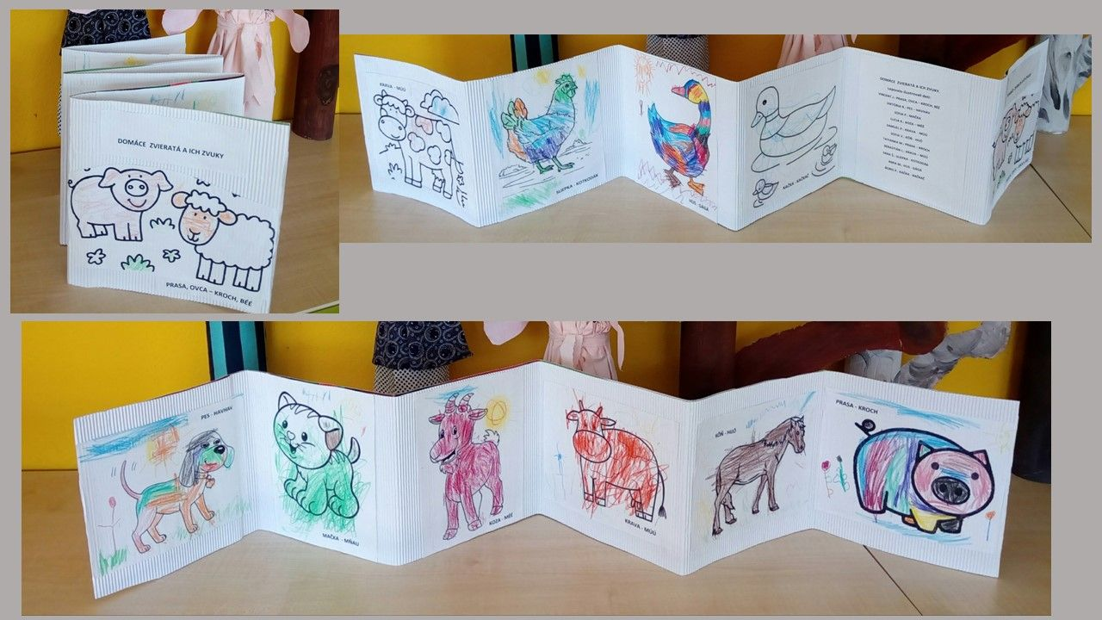

- Úloha - 1. apríl Medzinárodný deň vtáctva
Tvojou úlohou je nájsť si na internete vtáčika, ktorý sa ti najviac páči, a o ktorom nám po príchode do školy niečo povieš. K napísanému textu si vtáčika aj nakresli.

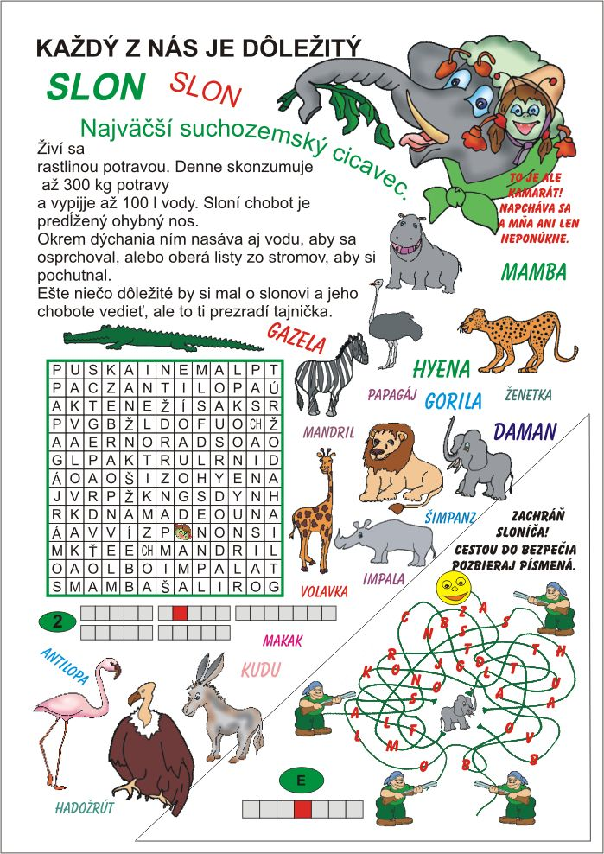
- Úloha - Preskúšaj sa ........
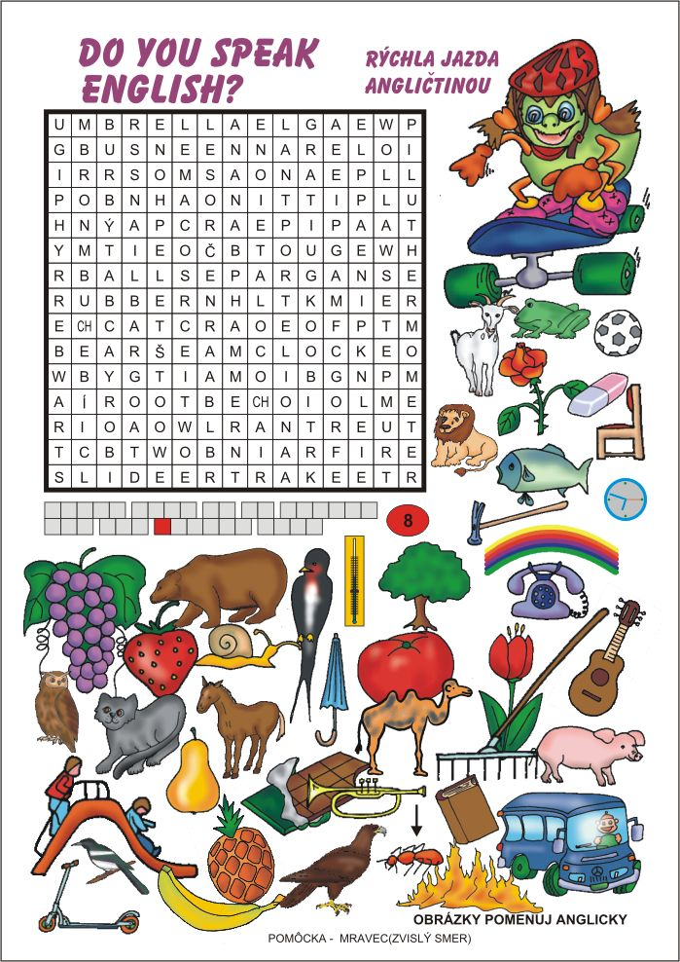
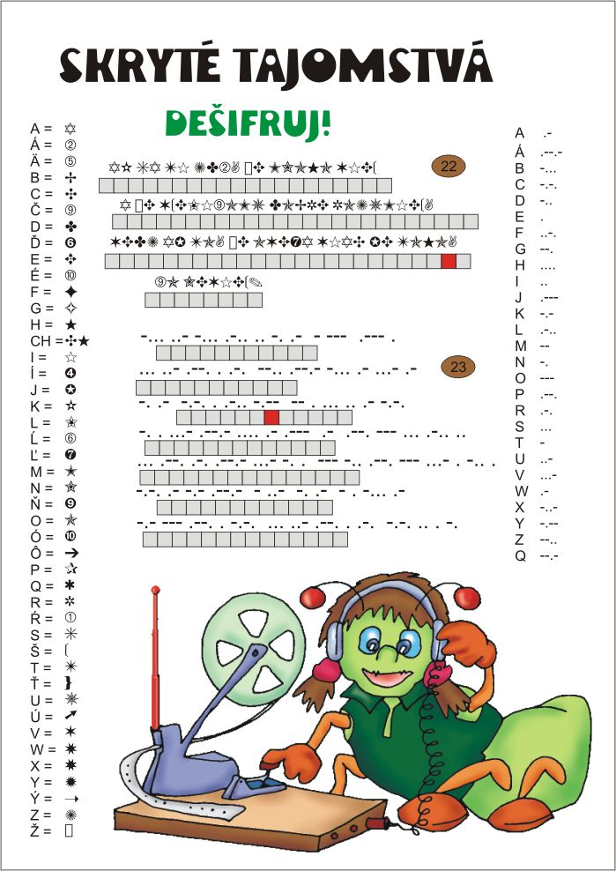
- Úloha – Kto dlhšie vydrží...
Zavoláme všetkých čo sú doma a spolu si zasúťažíme. Na túto hru vám postačí kúsok voľného papiera, stopky a priestor v dome či byte. Každý člen rodiny postupne skúša napr. ako dlho vydrží na jednej nohe, ako dlho vydrží skákať, ako dlho vydrží sedieť bez stoličky a pod. Uvidíme kto je najlepší ty alebo mamka a ocko !!! Foto poslať.

DRŽÍM TI PRSTY A o dva TÝŽDNE POKRAČUJEME!!!

Fotky posielajte na mail: silvia.sabolova@zsbracovce.sk

